Ūdensobjektu teritoriju kartes

- Balvu ezers
Koordinātas: 57.133159046689784, 27.236348864944333
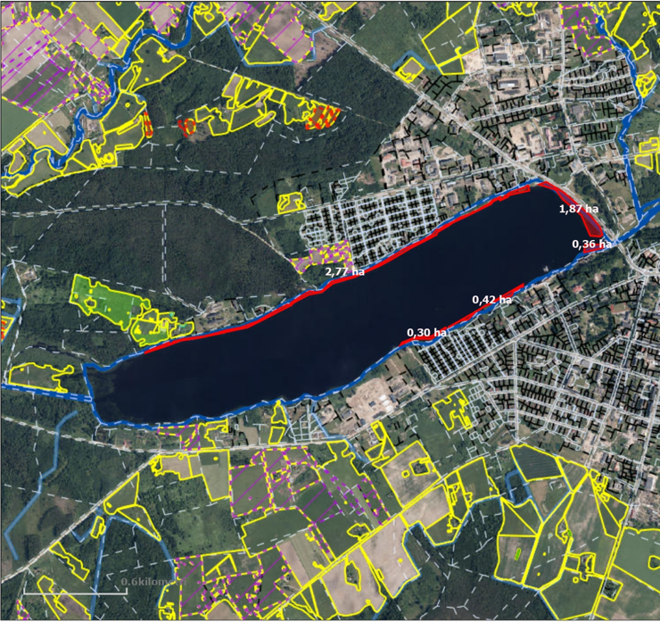

- Pērkonu ezers
Koordinātas 57.14489356102892, 27.305728079107507
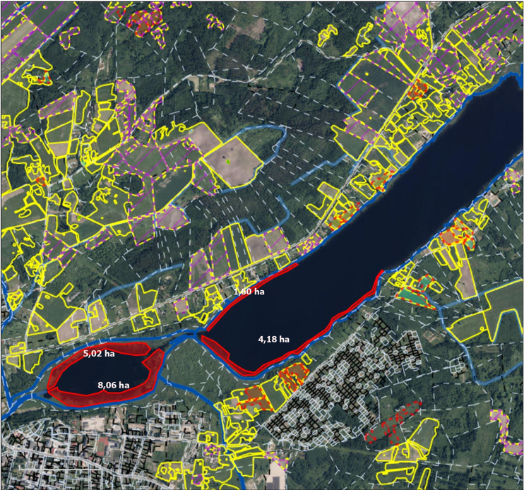

- Sprogu ezers
Koordinātas: 57.23620153783945, 27.37074505763388
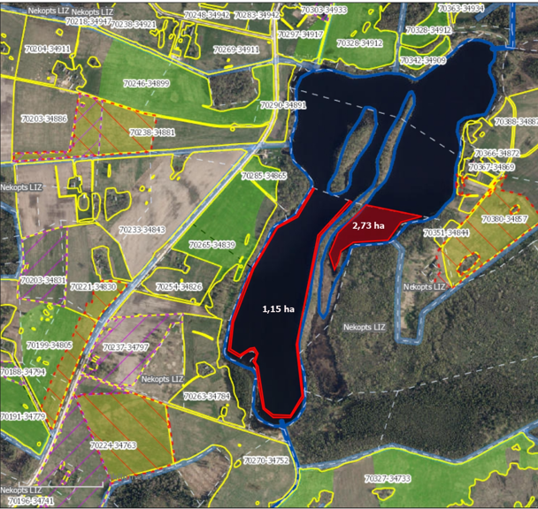

- Viļakas ezers
Koordinātas 57.190532708738395, 27.69025486827388
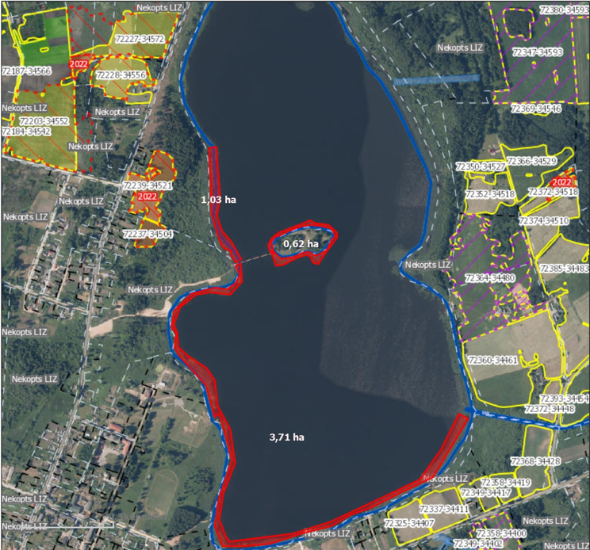

- Rugāju ūdenskrātuve
Koordinātas: 56.99684363858691, 27.132166269525552
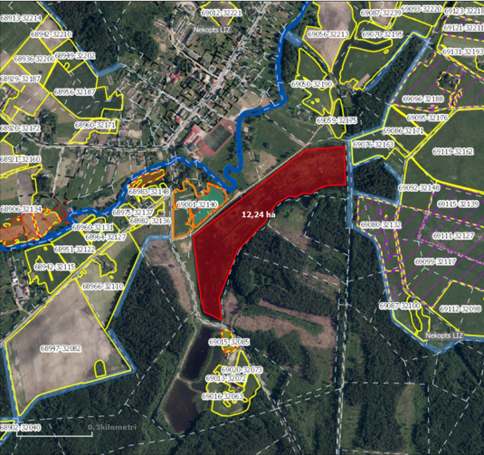

- Vectilžas ezers
Koordinātas: 56.957644823400145, 27.398042193226228
